

Philippe Rigaux
Professeur des Universités
Conservatoire National des Arts et Métiers

Paris, le 28 février 2019

Objet : attestation d’acceptation de Mme Asma Khouzi au cours NFE204 – FOD second semestre

Je, sousigné, Philippe Rigaux, responsable de l’UE NFE204 « bases de données documentaires et distribuées », autorise après discussion Mme Asma Khouzi à s’inscrire à cette UE pour la session en FOD du second semestre 2018-2019.

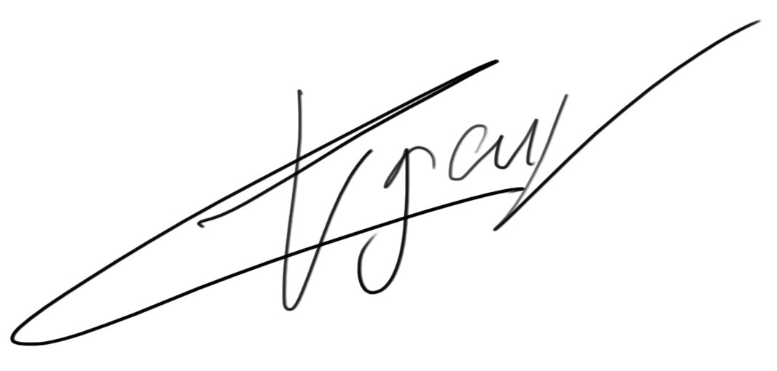

P. Rigaux

